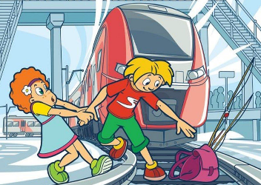  Уважаемые родители!  Берегите детей, не позволяйте им играть вблизи железнодорожного полотна. В ваших руках самое главное — жизнь ребенка.  Усилиями железнодорожников невозможно полностью предотвратить случаи травмирования граждан, особенно детей и которым именно их родители или старшие товарищи подают плохой пример, переходя железнодорожные пути в неустановленном месте, забираясь на платформу или спрыгивая с нее, пытаясь проехать на автосцепке или на крыше вагона электропоезда.  Каждый гражданин, попавший на железную дорогу, должен помнить о своей безопасности и защитить себя или ребенка, помня основные правила нахождения на пути:  ¬ не стоять близко к краю платформы при приближении поезда;  ¬ переходить пути в строго отведенных для этого местах;  ¬ не подлезать под вагоны;  ¬ пешеходы должны переходить железнодорожные пути только в установленных местах, пользуясь при этом пешеходными мостами, тоннелями, переездами.  На станциях, где нет мостов и тоннелей, граждане должны переходить железнодорожные пути по настилам, или в местах, где установлены указатели;  перед переходом пути по пешеходному настилу необходимо убедиться в отсутствии движущегося подвижного состава;  при приближении поезда следует остановиться, пропустить его и, убедившись в отсутствии подвижного состава по соседнему пути, продолжать переход.  Помните, соблюдение этих правил сохранит жизнь и  здоровье Вам и Вашему ребенку. | 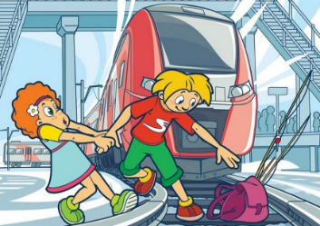  Уважаемые родители!  Берегите детей, не позволяйте им играть вблизи железнодорожного полотна. В ваших руках самое главное — жизнь ребенка.  Усилиями железнодорожников невозможно полностью предотвратить случаи травмирования граждан, особенно детей и которым именно их родители или старшие товарищи подают плохой пример, переходя железнодорожные пути в неустановленном месте, забираясь на платформу или спрыгивая с нее, пытаясь проехать на автосцепке или на крыше вагона электропоезда.  Каждый гражданин, попавший на железную дорогу, должен помнить о своей безопасности и защитить себя или ребенка, помня основные правила нахождения на пути:  ¬ не стоять близко к краю платформы при приближении поезда;  ¬ переходить пути в строго отведенных для этого местах;  ¬ не подлезать под вагоны;  ¬ пешеходы должны переходить железнодорожные пути только в установленных местах, пользуясь при этом пешеходными мостами, тоннелями, переездами.  На станциях, где нет мостов и тоннелей, граждане должны переходить железнодорожные пути по настилам, или в местах, где установлены указатели;  перед переходом пути по пешеходному настилу необходимо убедиться в отсутствии движущегося подвижного состава;  при приближении поезда следует остановиться, пропустить его и, убедившись в отсутствии подвижного состава по соседнему пути, продолжать переход.  Помните, соблюдение этих правил сохранит жизнь и  здоровье Вам и Вашему ребенку.

